**АС "Проект Смарт Про"**  
Подсистема: **Проектирование бюджета**.  
**Руководство пользователя по вопросам формирования ОБОСНОВАНИЙ БЮДЖЕТНЫХ АССИГНОВАНИЙ (далее ОБАСы) к проекту бюджета.**

Необходимые для формирования проекта бюджета формы ОБАСов размещены

***АРМ Проектирование бюджета \ Расходы \ Обоснование бюджетных ассигнований***

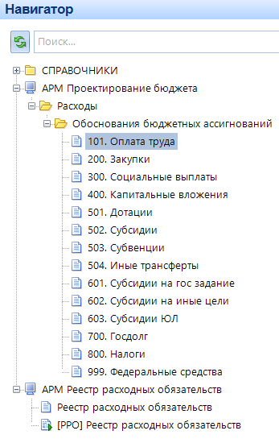

Для заполнения форм обоснований необходимо открыть интересующий вас список документов и создать (при его отсутствии) необходимый документ.

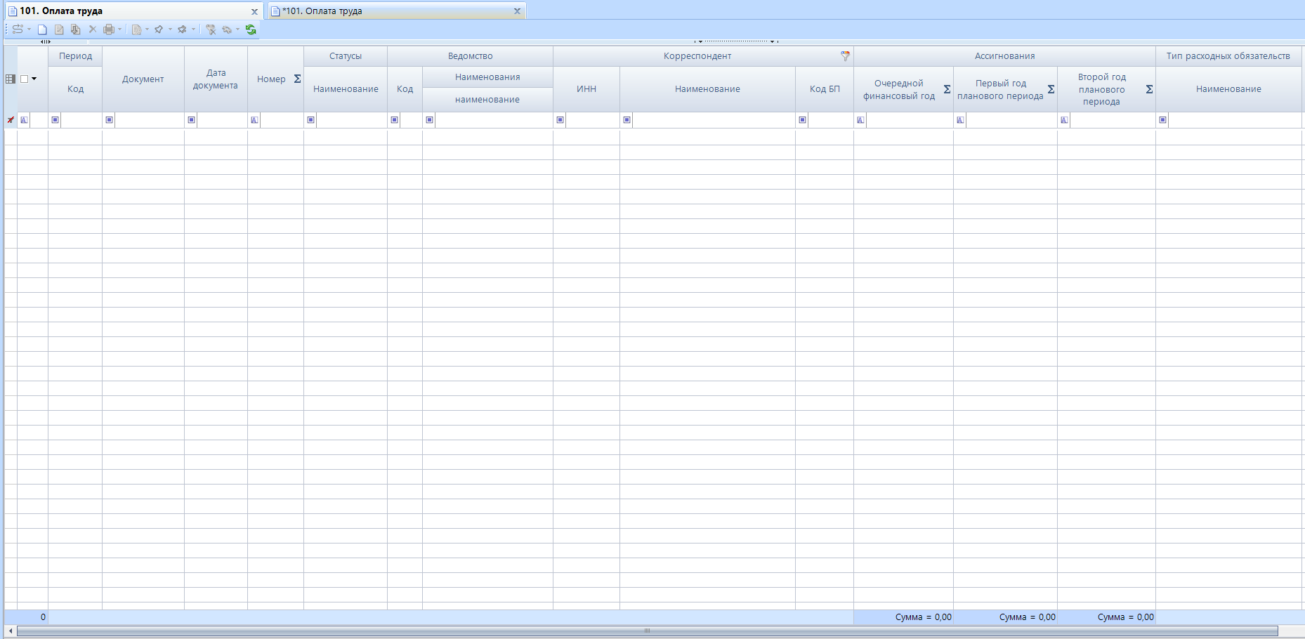

Структура документов Обоснований состоит из Шапки документа и Вкладок(таблиц), вкладка «Ассигнования» из которых является основной, в которую собираются итоги расчетных ассигнований с расчетных вкладок.

**Расчеты в документах Обоснования выполняются в тыс. рублей, а на вкладке «Ассигнования» суммы отражаются в рублях.**

**Шапка документа** – требует заполнения **Периода, Даты, Ведомства и Корреспондента (органа государственной власти).** Поле **Номер** заполняется автоматически после выбора **Ведомства** и **Корреспондента**.

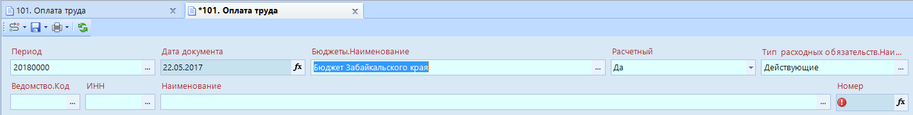

Признак «Расчетный» по умолчанию устанавливается в значение «Да». В этом случае, на вкладке «Ассигнования» расчетные столбцы будут закрыты от редактирования, суммы будут собираться из расчетных вкладок. При установке признаку «Расчетный» значения «Нет» ассигнования необходимо внести вручную.

**Вкладка «Ассигнования»** – требует заполнения ассигнований в разрезе КБК по годам:  
 а) - первоначальный,   
 б) - очередной финансовый год (расчетный),  
 в) - первый год планового периода,  
 г) - второй год планового периода.

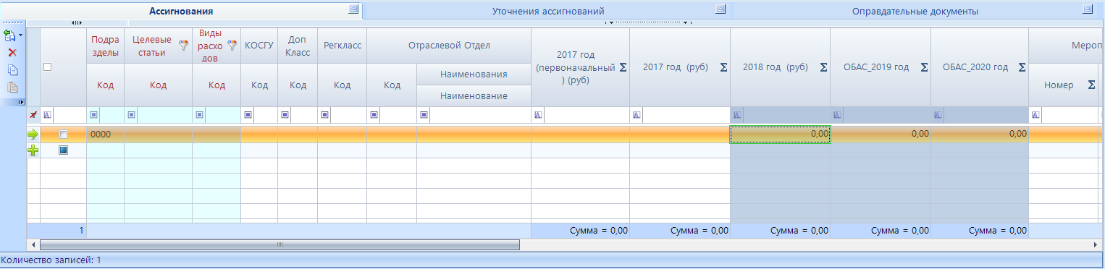

Данные в столбцы годов, окрашенные серым цветом, заполняются автоматически с расчетных вкладок. При этом во вкладку Ассигнования итоговые суммы попадают автоматически в зависимости от результата расчета. Для каждого документа ОБАС количество и алгоритм расчетов уникальный и состоит из набора столбцов.

**Вкладки** являются расчетными и заполняются расчетами по тому КБК, который указан во вкладке Ассигнования. Чтобы перейти на расчетные вкладки, необходимо вызвав контекстное меню выбрать пункт «Перейти к дочерней таблице».

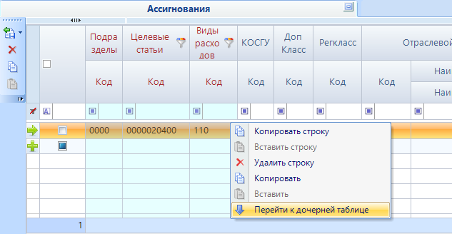

В появившемся диалоговом окне необходимо выбрать расчет, который будет заполняться. Если данные по каким-либо расчетам уже введены, то это отразится в колонке «Заполнена».

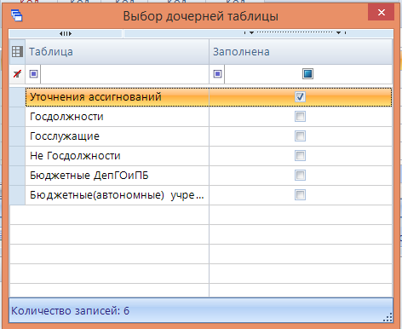

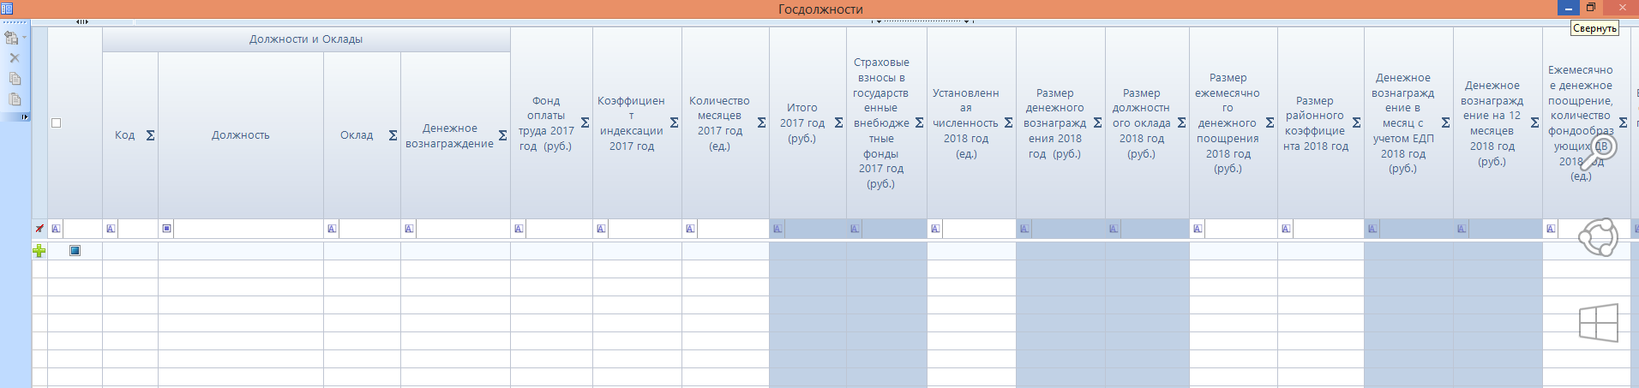

После заполнения расчетной вкладки, чтобы выйти из этого окна необходимо нажать кнопку «Свернуть».

**Вкладка Оправдательные документы** предназначена для прикрепления дополнительных необходимых документов.

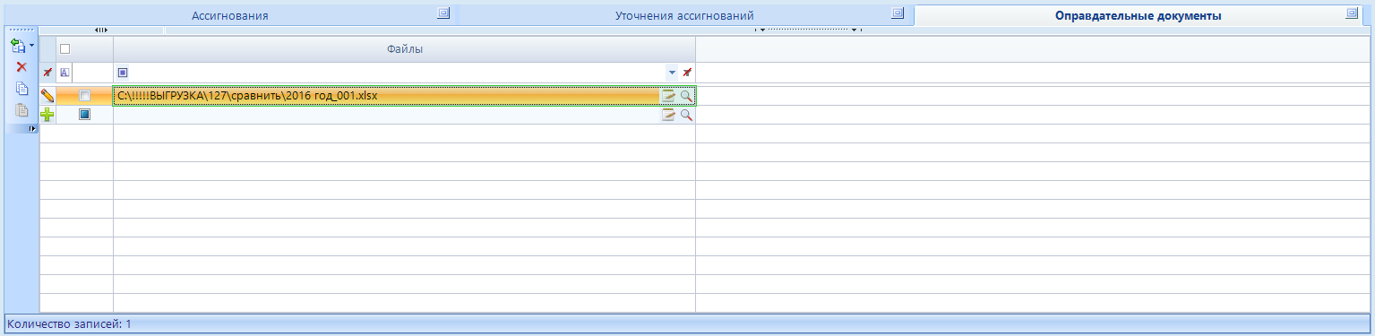

ВАЖНО!!!. Для каждой строки вкладки «Ассигнования» в последующих вкладках заполняется отдельный расчет БА. При этом, если документ требует внесения нескольких строк во вкладке «Ассигнования», то для **каждой строки** необходимо внести требуемое для расчета строки последующих вкладках. Таким образом, к одной строке Ассигнований может относится несколько строк с расчетами.

В случае необходимости, нужно заполнить вкладку «Уточнения ассигнований»:

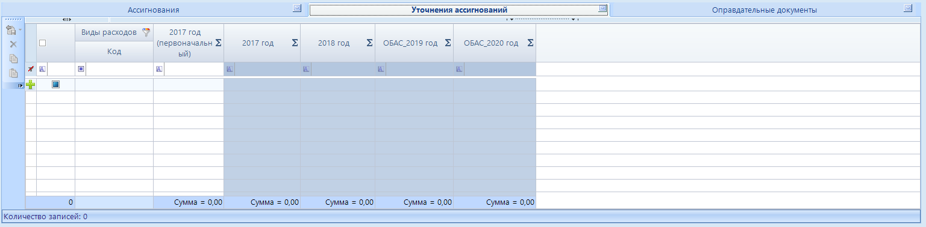

**Обоснование бюджетных ассигнований представляют список документов по направлениям расходов**

*101.Оплата труда*

Имеет в себе отличие от стандартного вида документов в том, что содержит 3 основные вкладки кроме вкладки для расчета.  
 1. Ассигнования заполняется в разрезе КБК с укрупненным видом расхода 110, 120  
 2. Уточнение ассигнований заполняется в разрезе видов расхода 111, 119 в целом по суммам БА.



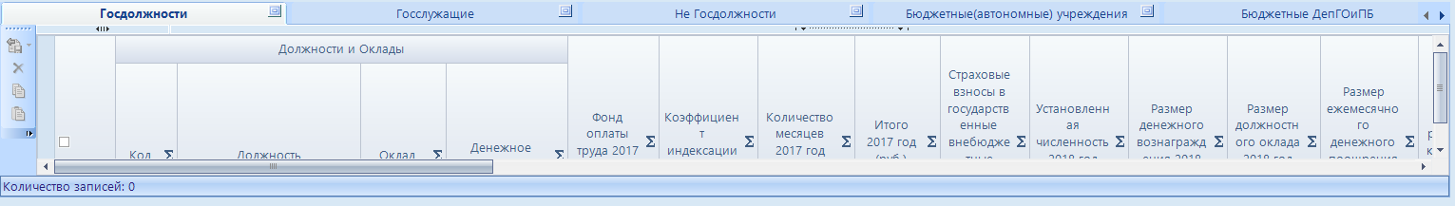



*102. Прочие выплаты*

*200. Закупки*

*300. Социальные выплаты*

*400. Капитальные вложения*

*501. Дотации*

*502. Субсидии*

*503. Субвенции*

*504. Иные трансферты*

*601.Субсидии на госзадание*

*602. Субсидии на иные цели*

*603. Субсидии ЮЛ*

*700. Госдолг*

*800. Налоги*

*999. Федеральные средства*

Печатные формы документов можно получить как из самого документа, 

так и из общего списка документов, нажав на кнопку:

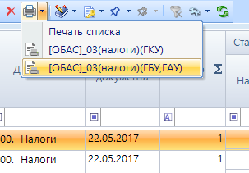

После того как документ готов, необходимо отправить его на согласование.

